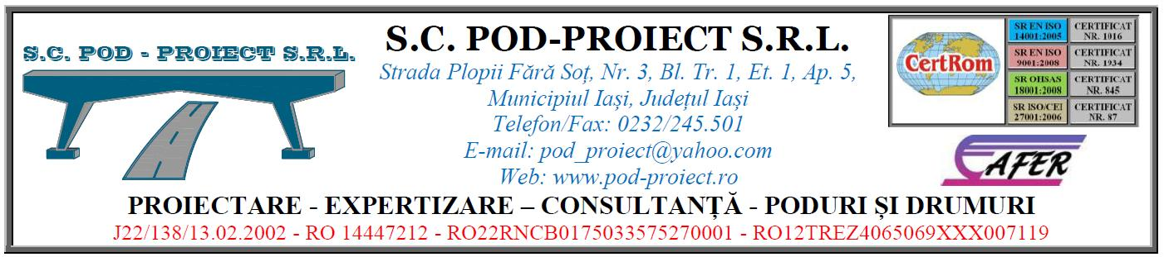

Memoriu de prezentare conform Anexa 5 E
din Legea 292 / 2018

LUCRARI DE REPARATII LA POD PE DN38, KM 15+016, LA TOPRAISAR, JUDETUL CONSTANTA

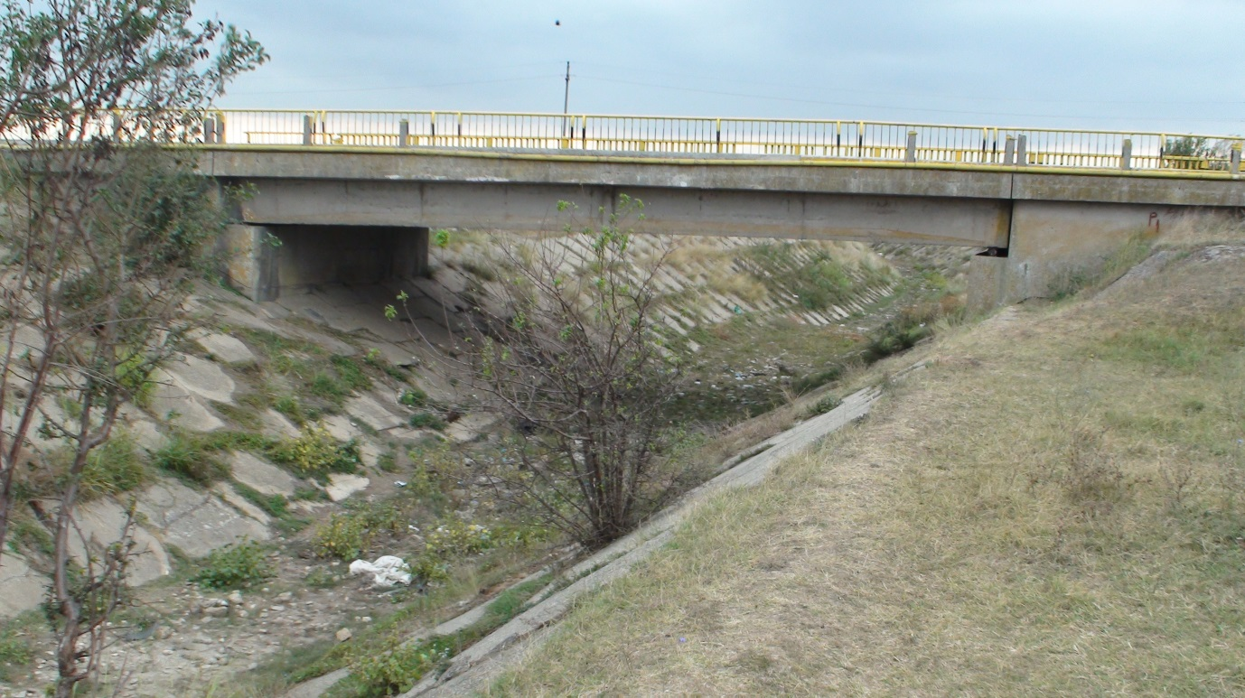

BENEFICIAR: C.N.A.I.R. – D.R.D.P. CONSTANTA
ELABORATOR: S.C. POD-PROIECT S.R.L. IAŞI
FAZA: PROIECT TEHNIC

CUPRINS

I.DENUMIREA PROIECTULUI 4
II.TITULAR 4
III.DESCRIEREA CARACTERISTICILOR FIZICE ALE ÎNTREGULUI PROIECT 4
IV.DESCRIEREA LUCRĂRILOR DE DEMOLARE NECESARE 12
V. DESCRIEREA AMPLASĂRII PROIECTULUI 13
VI. DESCRIEREA TUTUROR EFECTELOR SEMNIFICATIVE POSIBILE ASUPRA MEDIULUI ALE PROIECTULUI, ÎN LIMITA INFORMAŢIILOR DISPONIBILE 15
A. Surse de poluanţi şi instalaţii pentru reţinerea, evacuarea şi dispersia poluanţilor în mediu: 15
B. Utilizarea resurselor naturale, în special a solului, a terenurilor, a apei şi a biodiversităţii. 20
VII. DESCRIEREA ASPECTELOR DE MEDIU SUSCEPTIBILE A FI AFECTATE ÎN MOD SEMNIFICATIV DE PROIECT 20
VIII. PREVEDERI PENTRU MONITORIZAREA MEDIULUI - DOTĂRI ŞI MĂSURI PREVĂZUTE PENTRU CONTROLUL EMISIILOR DE POLUANŢI ÎN MEDIU, INCLUSIV PENTRU CONFORMAREA LA CERINŢELE PRIVIND MONITORIZAREA EMISIILOR PREVĂZUTE DE CONCLUZIILE CELOR MAI BUNE TEHNICI DISPONIBILE APLICAPLICABILE. SE VA AVEA ÎN VEDERE CA IMPLEMENTAREA PROIECTULUI SĂ NU INFLUENŢEZE NEGATIV CALITATEA AERULUI ÎN ZONĂ. 25
IX. LEGĂTURA CU ALTE ACTE NORMATIVE ŞI / SAU PLANURI /PROGRAME / STRATEGII / DOCUMENTE DE PLANIFICARE: 25
X. LUCRĂRI NECESARE ORGANIZĂRII DE ŞANTIER: 25
XI. LUCRĂRI DE REFACERE A AMPLASAMENTULUI LA FINALIZAREA INVESTIŢIEI, ÎN CAZ DE ACCIDENTE ŞI/SAU LA ÎNCETAREA ACTIVITĂŢII, ÎN MĂSURA ÎN CARE ACESTE INFORMAŢII SUNT DISPONIBILE: 28
XII. ANEXE – PIESE DESENATE: 28
XIII. PENTRU PROIECTELE CARE INTRĂ SUB INCIDENŢA PREVEDERILOR ART. 28 DIN ORDONANŢA DE URGENŢĂ A GUVERNULUI NR. 57/2007 PRIVIND REGIMUL ARIILOR NATURALE PROTEJATE, CONSERVAREA HABITATELOR NATURALE, A FLOREI ŞI FAUNEI SĂLBATICE, APROBATĂ CU MODIFICĂRI ŞI COMPLETĂRI PRIN LEGEA NR. 49/2011, CU MODIFICĂRILE ŞI COMPLETĂRILE ULTERIOARE, 28
XIV. PENTRU PROIECTELE CARE SE REALIZEAZĂ PE APE SAU AU LEGĂTURĂ CU APELE, MEMORIUL VA FI COMPLETAT CU URMĂTOARELE INFORMAŢII, PRELUATE DIN PLANURILE DE MANAGEMENT BAZINALE, ACTUALIZATE: 29
XV. CRITERIILE PREVĂZUTE ÎN ANEXA NR. 3 LA LEGEA NR. . . . . PRIVIND EVALUAREA IMPACTULUI ANUMITOR PROIECTE PUBLICE ŞI PRIVATE ASUPRA MEDIULUI SE IAU ÎN CONSIDERARE, DACĂ ESTE CAZUL, ÎN MOMENTUL COMPILĂRII INFORMAŢIILOR ÎN CONFORMITATE CU PUNCTELE III-XIV. 29

1.PLAN AMPLASAMENT
2.PLAN DE SITUATIE

A.PIESE SCRISE

I.DENUMIREA PROIECTULUI
“ LUCRARI DE REPARATII LA POD PE DN 38 KM 15+016, LA TOPRAISAR, JUDEȚUL CONSTANȚA”

II.TITULAR

a) denumire titular:
Autoritate contractanta:
C.N.A.I.R. S.A. – D.R.D.P. CONSTANȚA
b) adresa titular:
Str. Prelungirea Traian, fără număr, Constanța
Tel:0241/581147, fax:0241/584371, e-mail: net@drdpct.ro
c)reprezentant legal:
Director regional - Dima Marin
Responsabil mediu – ing. Preda Cristina

III.DESCRIEREA CARACTERISTICILOR FIZICE ALE ÎNTREGULUI PROIECT

- Rezumat al proiectului

Situatia existenta
Drumul naţional DN 38, traverseaza un canal de irigații la Km 15+016 printr-un pod din beton armat postcomprimat, in lungimea totala de 28,80m.
Podul are următoarele caracteristici tehnice
- după structura de rezistenta: Beton postcomprimat
- după modul de execuție: Grinzi prefabricate din beton postcomprimat
- Numărul de deschideri si lungimea lor: 1 x 18,00 m
- Lățimea părții carosabile 7,80m
- Lățimea totala a podului: 7.80 m+ 2 x 1.00m =10.20 m
- Lungimea totala a podului: 28,80 m

Suprastructura podului
Podul este in aliniament, oblic la 80° si are o deschidere 18,00m si o lungime totala de 28,80m.
Suprastructura podului este alcatuita din 4 grinzi prefabricate tip „T” postcomprimate alcatuite din 3 tronsoane cu o lungime de 18.00m dispuse la distanta de 2,65m intre ele. Grinzile conlucreaza prin 3 antretoaze (2 la capete si una in mijloc) si o placa de beton intre ele cu grosimea de 18cm.
Peste grinzi exista un beton de panta, hidroizolatia si straturile de asfalt.
Grinzile reazema pe culee prin intermediul unor aparate de reazeme metalice.
Pe fiecare culee au fost montate dispozitive de acoperire a rosturilor de dilatatie tip lira de tabla.

Infrastructura podului
Structura de rezistenta a infrastructurii podului este alcătuită din 2 culei cu elevații masive si fata văzută cu înălțimea medie de 1.80 m si o lățime de 9.55 m.
Culeele cu elevații masive din beton armat nu sunt echipate cu zid de garda si ziduri întoarse. Intre fetele elevațiilor culeelor se asigura un debușeu având lățimea de 16.50 m si înălțimea de 5.00 m.
Culeele reazemă pe fundații directe, de suprafață.

Cale pe pod
Calea pe pod este alcătuită dintr-o parte carosabilă cu lățimea de 7.80 m cu doua benzi de circulație.
Podul este echipat cu două trotuare pietonale denivelate cu lățimea de 1,00 m fiecare.
Pe zona carosabila si pe trotuare este dispusa o îmbrăcăminte din beton asfaltic dispusa peste sapa de protecție hidrofuga .
Pe pod sunt montate parapete pietonale astfel:
- pe partea stanga parapet de beton (parapetul original de la executie);
- pe partea dreapta parapet metalic.
Pe partea dreapta, peste lisa de parapet este executata o grinda de beton de care este prinsa o conducta de gaze. Aceasta grinda inglobeaza si partea inferioara o parapetul pietonal metalic.
Pe pod nu exista parapete directionale.

Rampe de acces
Racordarea cu terasamentele se realizeaza cu taluz pereat cu dale de beton.
Podul nu a fost echipat la capete cu casiuri de descărcare a apelor meteorice, si nici cu scări de acces sub pod a personalului de întreținere.
Pe rampe nu sunt dispuse glisiere de protecție a circulației rutiere si pietonale.

Albia cursului de apa
Albia canalului are malurile conturate in forma trapezoidala. In zona podului albia are malurile taluzate si protejate cu dale de beton.

Situația proiectata
Pentru aducerea podului la parametrii normali de exploatare, care să asigure conditii optime de sigurantă și confort pentru circulatia rutiera și pietonalase vor executa urmatoarele lucrari:
- Lucrări la nivelul albiei și a malurilor
- Se executa lucrări de curățări de depuneri aluvionare si vegetație a albiei si a malurilor, pe o lungime de 10 m in amonte, si 10 m in aval de pod.
- Se executa repara local dalele existente din beton ce alcatuiesc pereul folosindu-se beton C35/45
- Se inchid rosturile pereului cu emulsii bituminoase.

- Lucrări la nivelul rampelor de acces.
- demolare imbracaminte asfaltica existenta;
- sapatura in spatele culeelor;
- realizarea consolelor drenului din beton simplu C25/30;
- realizarea consolelor pentru rezemarea dalelor de racordare din beton armat C35/45;
- refacerea hidroizolatiei in spatele culeelor, cu solutie pe baza de birum, aplicata in doua straturi;
- refacerea drenului cu bolovani de rau in sistem filtru invers;
- montare geotextil in spatele drenului;
- executie umplutura cu balast in spatele drenului;
- executia racordarii podului cu terasamentele (dale prefabricate din beton armat C35/45 – L = 6,00 m + grinda de rezemare cu sectiunea de 40x40 cm);
- se executa construcția in trepte de înfrățire pentru a asigura o lățime suficienta a terasamentelor din ambele rampe de acces;
- se amenajeaza sistemul rutier pe rampe pe o lungime de 150.0 m stanga – dreapta de pod
- executie strat de fundatie din balast – 40 cm grosime
- executie strat de fundatie din balast stabilizat - 25 cm grosime;
- executie strat de baza din AB31.5 – 10 cm grosime;
- geogrila cu rol antifisura
- executie binder din BAD20 – 6 cm grosime;
- executie uzura din MAS16 – 4 cm grosime;
- executie acostamente din piatra sparta – 18 cm grosime;
- executie protectie terasamente pe rampele de acces, din pamat vegetal cu grosimea 20 cm inierbat;
- executie scari de acces si casiuri. Acestea vor fi realizate din beton simplu C35/45 si vor fi executate la fiecare capat podului
- montare parapet directional din otel zincat – tip H4 pe lungimea de 116 m.
- la finalizarea lucrarilor de reparatie toate suprafetele in contact cu mediul inconjurator vor fi protejate cu vopsea anticoroziva pentru beton;
- Se executa marcajul rutier orizontal cu vopsea termoplastica cu microbile si semnalizarea verticala.

- Lucrări la nivelul infrastructurii.
  - curatarea cu peria mecanica a betoanelor elevatiilor culeelor, inclusiv a banchetelor;
  - indepartarea betoanelor grav degradate.
  - curatarea prin sablare a armaturilor ruginite si neacoperite de la banchetele de rezemare;
  - injectarea eventualelor fisuri;
  - inlocuirea sau suplimentarea armaturilor degradate;
  - pasivizarea armaturilor;
  - repararea elevatiilor prin aplicarea unui strat de mortare speciale.
  - la finalizarea lucrarilor de reparatie toate suprafetele in contact cu mediul inconjurator vor fi protejate cu vopsea anticoroziva pentru beton;

- Lucrări la nivelul suprastructurii.
- Reparatiile la nivelul suprastructurii din beton constau in:
- Se deviază circulația rutiera pe jumătate din lățimea caii pe pod.
- Se demolează calea pe jumătate din lățimea zonei carosabile.
- Se demolează parapetul pietonal.
- Se demolează grinda parapetului.
- se identifica vizual zonele de beton degradat prin carbonatare, coroziunea armaturii urmata de exfoliere, fisurare, de la nivelul talpii inferioare si a peretilor laterali ai grinzilor principale.
- se demoleaza betonul degradat (prin sablare) pana la degajarea totala a barelor armaturii de rezistenta, realizand un spatiu liber de 3,0 cm in spatele acestora, atat la intradosul si extradosul fasiilor, cat si peperetele lateral. Betonul se demoleaza dupa un contur geometric regulat in plan, care sa depasesca cu minim 15 cm dupa oricare directie suprafata de beton degradata.
- se curata pana la luciu metalic fiecare bara de armatura (prin sablare).
- barele de armatura care prezinta in urma curatirii de rugina o reducere a sectiunii cu mai mult de 20%, se vor inlocui pe zona degradat, cu cupoane de armatura din PC52 avand acelasi diametru, prin sudura electrica, cap la cap. Barele de armatura inlocuite se vor mentiona intr-un proces verbal de lucrari ascunse intocmit cu participarea cel putin a constructorului, a dirigintelui de santier si a proiectantului (asistentei tehnice), si vor fi efectuate fotografii relevante pentru fiecare bara.
- se pasivizeaza barele de armatura.
- se inchid fisurile si crapaturile.
- Se executa lucrări de reparatie la nivelul grinzilor din beton
- se curata intreaga suprafata de beton si se introduc ancore metalice minim 0,35 m in găuri forate la partea superioara a grinzilor.
- Se executa placa de suprabetonare astfel incat, trotuarele nou executate sa aiba lumina, masurata intre parapetul pietonal si parapetul directional, de 1,16 m. Grinda parapetului pietonal va avea latimea de 25 cm, inaltimea de 60 cm si va fi executata din beton armat C35/45. La capatul dinspre partea carosabila se va realiza o grinda continua cu o latime de 0.70m , pe toata lungimea deschiderii, pentru montarea parapetului directional tip H4b.
- Placa de suprabetonare va fi realizata din beton clasa C35/45.
- se aplica un sistem de protecție anticoroziva a suprafeței betonului pe întreaga fata văzută a suprastructurii.
- se continua cu lucrările de reparatie la nivelul caii pe jumătate din lățimea zonei carosabile.
- lucrările de reparatie executate la nivelul suprastructurii pe jumătate din lățimea zonei carosabile, menționate mai sus, se vor executa in aceeași ordine tehnologica pe cealaltă jumătate din lățimea zonei carosabile.
- la finalizarea lucrarilor de reparatii toate suprafetele in contact cu mediul inconjurator vor fi protejate cu vopsea anticoroziva pentru beton;

- Lucrări de întreținere periodică la nivelul caii pe pod.
- Se monteaza stalpii de iluminat pe fiecare trotuar
- Se monteaza hidroizolatie preformanta de tip „poliuretanica”, bicomponenta si/sau alte tipuri similare. Hidroizolatie se va monta atat pe zona carosabila, cat si pe zona trotuarelor. Hidroizolatia va avea durata de exploatare normala de minim 10 ani.
- Se executa stratul de protectie al hidroizolatie din beton asfaltic – BA8 – 3 cm;
- Se monteaza bordurile din granit cu dimensiunile 20x25 pe ambele parti;
- Se executa umplutura pe trotuare, cu beton simplu C25/30;
- Se executa imbracamintea asfaltica pe trotuare cu beton asfaltic BA8 – 3 cm;
- Se executa mixtura asfaltica pe pod – MAS16 – 3 cm + BAP16 - 4 cm;
- Se monteaza parapet directional din otel zincat – tip H4b.
- Se monteaza parapetul pietonal nou din otel zincat;
- Se monteaza gurile de scurgere clasa D400 - 4 bucati prevazute cu tuburi prelungitoare;
- Se monteaza dispozitivele de acoperire a rosturilor pe carosabil si trotuare. Dispozitivele de acoperire a rosturilor de dilatatie vor avea viabilitatea de 50 ani si durata de exploatare normala de minim 10 ani.
- Se executa cordoanele de etansare in lungul podului (de o parte si de alta a bordurilor, a grinzii pe care se monteaza parapetul directional si la baza lisei parapetului pietonal).
- Se executa marcajul rutier orizontal cu vopsea termoplastica cu microbile si semnalizarea verticala.

- Justificarea necesităţii proiectului
Conform expertizei tehnice intocmita in martie 2017, podul are un indice de stare tehnică de 52 puncte şi se încadrează în clasa de stare tehnică III.
Conform art.21 din „Instrucţiunile tehnice pentru stabilirea stării tehnice a unui pod” indicativ AND 522-2002 podul se află într-o stare SATISFĂCĂTOARE, fiind necesare lucrări de reparaţii, reabilitări, consolidări.

- Valoarea investiţiei
- 2.476.622,91 lei

- Perioada de implementare propusă
Lucrările de reparaţii se vor desfăşura pe perioada a 9 luni de zile.

- Planşe reprezentând limitele amplasamentului proiectului, inclusiv orice suprafaţă de teren solicitată pentru a fi folosită temporar (planuri de situaţie şi amplasamnetele)
Anexăm plan amplasamnet, plan de situaţie

- O descriere a caracteristicilor fizice ale întregului proiect, formele fizice ale proiectului (planuri, clădiri, alte structuri, materiale de construcţie şi altele).
Podul are următoarele caracteristici geometrice generale:
- după structura de rezistenta: Pod pe 4 grinzi prefabricate tip „T” postcomprimate
- după modul de execuție: grinzi prefabricate tip „T” postcomprimate
- Numărul de deschideri si lungimea lor: 1 × 18.00 m
- Lățimea parții carosabile 7.80 m
- Lățimea totala a podului: 0,25+1.70+7,80+1.70+0,25=11.70 m
- Lungimea totala a podului: 28.90 m
- Aparate de reazem: Rezemare directa – Aparate reazame metalice
- Tip infrastructuri: Culei cu elevații masive din beton armat
- Tip fundații: Fundații directe.
- Tipul îmbracăminții pe pod: Beton asfaltic
- Parapeți pietonali: Parapet pietonal zincat
- Parapeți de siguranță: Parapet directional zincat tip H4b
- Racordări cu terasamentele: Taluz betonat
- Apărări de maluri Canal cu pereu din beton
- Amenajări albie Canal cu pereu din beton

- profilul si capacitatile de productie
Nu este cazul.

- descrierea instalatiei si a fluxurilor tehnologice existente pe amplasament
Nu este cazul.

- descrierea proceselor de producţie ale proiectului propus, în funcţie de specificul investiţiei, produse şi subproduse obţinute, mărimea, capacitatea;
Nu este cazul.

- materii prime, energia și combustibilii utilizați, cu modul de asigurarea a acestora
Principalele resurse naturale folosite sunt:
- agregate minerale (piatră spartă, balast, pietriş, nisip);
- apă.
Materiile prime ca betonul si mixturile asfaltice nu se vor prepara pe amplasamentul lucrării, el se vor prepara şi va fi transportat cu mijloace de transport specifice de la staţiile de betoane si asfalt din zona punctelor de lucru.
Materiale prefabricate de beton vor fi fabricate conform dimensiunilor stabilite şi vor putea fi aduse din locaţii unde există fabrici specializate. Emulsia cationică pentru amorsare straturi bituminoase, vopseaua şi diluantul pentru marcaje vor fi aduse pe amplasamentul lucrării în recipienţi etanşi din care vor fi descărcate în utilajele de lucru specifice aplicării lor.
Vopselele şi diluanţii utilizate în cadrul lucrărilor de întreţinere, protecţie şi marcaje rutiere, vor fi aduse în recipienţi etanşi din care vor fi descărcate în utilajele de lucru specifice. Bidoanele goale vor fi restituite producătorilor sau distribuitorilor, după caz.
Energia electrică necesară desfăşurării activităţilor de construcţie, va fi furnizată din sistemul energetic naţional, prin branşarea la reţeaua locală de energie electrică sau de grupuri electrogene ale constructorului.
Alimentarea cu carburanti a utilajelor şi mijloacelor de transport va fi efectuată cu cisterne auto, ori de câte ori va fi necesar.
Utilajele cu care se va lucra vor fi aduse în şantier în perfectă stare de funcţionare, având făcute reviziile tehnice şi schimburile de lubrifianţi. Schimbarea lubrifianţilor se va executa după fiecare sezon de lucru în ateliere specializate, unde se vor efectua şi schimburile de uleiuri hidraulice şi de transmisie.
Aceste materii vor fi în concordață cu prevederile H.G. 766/1997 și a legii 10/1995 privind obligativitatea utilizării de materiale agrementate, la execuția lucrării.

- racordarea la reţelele utilitare existente în zonă;
Nu este cazul.

- descrierea lucrărilor de refacere a amplasamnetului în zona afectată de execuţia investiţiei;
După finalizarea lucrărilor de execuție, se vor lua măsuri de redarea în folosință a terenului pe care a fost amenajat punctul de lucru. În cazul în care se constată o degradare a acestora vor fi aplicate măsuri de reconstrucție ecologică.
La finalul lucrarilor de reabilitare a podului, vehiculele si utilajele folosite vor fi indepartate de pe amplasament.
Platforma organizarii de santier va fi dezafectata permitand revenirea la folosinta anteriaora. Se va curata terenul de posibile resturi de materiale de constructie. Se va asterne un strat de pamant de caliatate similara cu cel din zona invecinata amplasamentului organizarii de santier, apoi se va asterne un strat de sol vegetal la suprafata terenului stfel incat sa permita desfasurarea activitatilor anteriore.
Deseurile generate vor fi eliminate de pe amplasament si transportate de o firma autorizata catre un depozit conform.
In cazul unor scurgeri de motorina sau uleiuri, vor fi luate imediat masuri de colectare si prevenire sau inlaturare a poluarii solului, pentru a preveni infiltararea in adancime spre apa subterana.
- căi noi de acces sau schimbări ale celor existente
Lucrările de reparaţii se desfăşoară pe jumătate din lăţimea căii traficul fiind deviat temporar pe jumătate din cale, semaforizat.

- resurse naturale folosite în construcţie si functionare
Resursele naturale utilizate în lucrările de reparaţii a podului sunt agregatele minerale (balast, nisp), piatră spartă.
Produsele de balastieră vor fi asigurate din staţiile de sortare din zonă.

- metode folosite în constructie/demolare;
Principalele metode de constructie folosite sunt prezentate mai sus in cadrul lucrarilor propuse unde sunt descrise pe larg principalele lucrari de reparatii ale podului.
Metodele ce vor fi folosite la realizarea lucrarilor vor fi în conformitate cu cerințele tehnice și legale în vigoare (prevederile normelor şi standardelor în vigoare în România şi a normelor UE), în conformitate cu caietele de sarcini care stau la baza atribuirii lucrărilor de execuţie.
În cadrul lucrărilor de reparaţii sunt prevăzute lucrări de demolare prin tehnologii de demolare manuale şi mecanizate.
Demolarea elementelor se execută manual sau prin utilaje mecanizate, îngrijit, fără producerea de şocuri sau vibraţii care să deterioreze elementele de rezistenţă ale structurii existente.
Pe perioada executării lucrărilor se va asigura îndepărtarea materialelor demontate în aşa fel încât să nu se obstrucţioneze procesul tehnologic de execuţie.
Ordinea de desfacere a lucrărilor de construcţii va fi în principiu inversă ordinii operaţiunilor de montaj folosite la realizarea construcţiei
În vederea uşurării sortării materialelor ce urmează a fi recuperate, pentru utilizare ca atare sau după reciclare, demolarea se va face în etape succesive; în fiecare etapă urmează a fi desfăcute lucrări de construcţii cuprinzând acelaşi tip de materiale, care se va evacua din zona de lucru înainte de începerea etapei următoare.
Elementele din beton armat nerecuperate ca atare se vor fragmenta la dimensiuni de gabarit corespunzătoare mijloacelor de ridicare şi transport disponibile, respectiv a utilajelor de prelucrare în vederea reciclării.
Intervenţiile asupra structurilor existente din beton armat implică atât demolarea sau decuparea parţială a acestora, cât şi fragmentarea şi evacuarea materialelor rezultate.
Principalele metode tehnologice folosite pentru decuparea parţială sunt:
- cu utilaje cu acţiune prin percuţie
- cu discuri, pânze circulare şi cablu diamantat

- planul de execuţie, cuprinzând faza de construcţie, punere în funcţiune, exploatare, refacere şi folosire ulterioară;
Lucrarile de reparaţii a podului de pe DN 38, km 15+016 parcurg următoarele etape tehnologice:
- Pregătirea organizării de şantier;
- Lucrări la nivelul albiei şi a malurilor;
- Lucrări la nivelul rampelor de acces
- Lucrări la nivelul infrastructurii
- Lucrări la nivelul suprastructurii
- Lucrări de întreținere periodică la nivelul caii pe pod
- Dezafectarea organizării de şantier
Durata lucrărilor de reabilitare este de 9 luni.
După realizarea lucrărilor de reparaţii podul se va da în exploatare urmând ca în perioada de exploatare să fie aplicate lucrări de reparaţii curente.
Durata de xploatare a podului este de cca 15 ani.
La încheierea duratei de exploatare se va decide dacă podul se va demola şi construi un nou pod sau se vor face lucrări de reparaţii capitale.

- relaţia cu alte proiecte existente sau planificate;
Obiectivul de investiţie nu va fi în relaţie cu alte proiecte existente sau planificate.

- detalii privind alternativele care au fost luate în considerare;
Nu este cazul.

- alte activităţi care pot apărea ca urmare a proiectului (de exemplu, extragerea de agregate, asigurarea unor noi surse de apă, surse sau linii de transport al energiei, creşterea numărului de locuinţe, eliminarea apelor uzate şi a deşeurilor);
Deşeurile rezultate din activitatea proprie a fiecărui antrepenor se vor colecta din frontul de lucru, se vor transporta si depozita temporar la punctul de colectare propriu din incinta şantierului. Activitatea se va organiza si desfasura controlat si sub supraveghere, astfel incat cantitatea de deşeuri in zona de lucru sa fie permanent minima pentru a nu induce factori suplimentari de risc din punct de vedere al securităţii si sanatatii muncii.
Evacuarea deşeurilor din incinta şantierului se va face numai cu mijloace de transport adecvate şi numai la gropi de gunoi autorizate.
Zonele de depozitare intermediara temporara a deşeurilor vor fi amenajate corespunzător, delimitate, împrejmuite si asigurate împotriva pătrunderii neautorizate si dotate cu containere recipienti / pubele adecvate de colectare, de capacitate suficienta si corespunzătoare din punct de vedere al protecţiei mediului.Conform prevederilor legale se va asigura colectarea selectiva a deşeurilor pentru care se impune acest lucru.

- alte autorizaţii cerute pentru proiect
Pentru realizarea lucrarilor s-a obtinut Certificatul de Urbanism nr. 25/11.04.2018, emis de Primaria Comunei Topraisar.

IV.DESCRIEREA LUCRĂRILOR DE DEMOLARE NECESARE

- planul de execuţie a lucrărilor de demolare, de refacere şi folosire ulterioară a terenului;
Lucrările de demolare din prezenta documentaţie sunt reprezentate lucrări de demolare a betonului degradat de pe faţa culeelor şi a elementelor de rezistenţă, de demolarea sistemului rutier de pe rampe şi pod, demontarea parapietului pietonal.
Lucrările de demolare se vor realiza îngrijit, fără producerea de şocuri sau vibraţii care să deterioreze elementele de rezistenţă ale structurii.

- descrierea lucrărilor de refacere a amplasamnetului;
După finalizarea lucrărilor de execuție, se vor lua măsuri de redarea în folosință a terenului pe care a fost amenajat punctul de lucru. În cazul în care se constată o degradare a acestora vor fi aplicate măsuri de reconstrucție ecologică.
La finalul lucrarilor de reabilitare a podului, vehiculele si utilajele folosite vor fi indepartate de pe amplasament.
Platforma organizarii de santier va fi dezafectata permitand revenirea la folosinta anteriaora. Se va curata terenul de posibile resturi de materiale de constructie. Se va asterne un strat de pamant de caliatate similara cu cel din zona invecinata amplasamentului organizarii de santier, apoi se va asterne un strat de sol vegetal la suprafata terenului stfel incat sa permita desfasurarea activitatilor anteriore.
Deseurile generate vor fi eliminate de pe amplasament si transportate de o firma autorizata catre un depozit conform.
In cazul unor scurgeri de motorina sau uleiuri, vor fi luate imediat masuri de colectare si prevenire sau inlaturare a poluarii solului, pentru a preveni infiltararea in adancime spre apa subterana.

- căi noi de acces sau schimbări ale celor existente, după caz;
Lucrările de reparaţii se desfăşoară pe jumătate din lăţimea căii traficul fiind deviat temporar pe jumătate din cale, semaforizat.

- metode folosite în demolare;
În cadrul lucrărilor de reparaţii sunt prevăzute lucrări de demolare prin tehnologii de demolare manuale şi mecanizate.
Demolarea elementelor se execută manual sau prin utilaje mecanizate, îngrijit, fără producerea de şocuri sau vibraţii care să deterioreze elementele de rezistenţă ale structurii existente.
Pe perioada executării lucrărilor se va asigura îndepărtarea materialelor demontate în aşa fel încât să nu se obstrucţioneze procesul tehnologic de execuţie.
Ordinea de desfacere a lucrărilor de construcţii va fi în principiu inversă ordinii operaţiunilor de montaj folosite la realizarea construcţiei
În vederea uşurării sortării materialelor ce urmează a fi recuperate, pentru utilizare ca atare sau după reciclare, demolarea se va face în etape succesive; în fiecare etapă urmează a fi desfăcute lucrări de construcţii cuprinzând acelaşi tip de materiale, care se va evacua din zona de lucru înainte de începerea etapei următoare.
Elementele din beton armat nerecuperate ca atare se vor fragmenta la dimensiuni de gabarit corespunzătoare mijloacelor de ridicare şi transport disponibile, respectiv a utilajelor de prelucrare în vederea reciclării.
Intervenţiile asupra structurilor existente din beton armat implică atât demolarea sau decuparea parţială a acestora, cât şi fragmentarea şi evacuarea materialelor rezultate.
Principalele metode tehnologice folosite pentru decuparea parţială sunt:
- cu utilaje cu acţiune prin percuţie
- cu discuri, pânze circulare şi cablu diamantat

- detalii privind alternativele care au fost luate în considerare;
Nu este cazul.

- alte activităţi care pot apărea ca urmare a demolării (de exemplu, eliminarea deşeurior)
- Deşeurile reciclabile – plastic, hârtie, carton, lemn, sticla, metal, diverse ambalaje, etc se vor precolecta în recipiente separate și vor fi predate operatorului de servicii publice de salubrizare sau se vor valorifica la unităţile de profil.
- Constructorul se va stabili în urma licitației iar firma de construcții care va realiza lucrările de execuție ale prezentului obiectiv, va fi obligată să încheie un contract cu o societate specializată autorizată pentru colectarea și transportarea deșeurilor rezultate în urma reabilitarii podului.
- Pământul se precolectează în containere și va fi transportat de către societatea specializată autorizată sau se va folosi la umpluturi.
Tipul recipientelor utilizate pentru precolectarea deseurilor vor fi containere cu capacitatea de 2mc, 7mc, 22mc.

V. DESCRIEREA AMPLASĂRII PROIECTULUI
- distanţa faţă de graniţe pentru proiectele care cad sub incidenţa Convenţiei privind evaluarea impactului asupra mediului în context transfrontieră, adoptată la Espoo la 25 februarie 1991, ratificată prin Legea nr. 22/2001, cu completările ulterioare;
Nu este cazul.

- localizarea amplasamentului în raport cu patrimoniul cultural potrivit Listei monumentelor istorice, actualizată, aprobată prin Ordinul ministrului culturii şi cultelor nr. 2.314/2004, cu modificările ulterioare, şi Repertoriului arheologic naţional prevăzut de Ordonanţa Guvernului nr. 43/2000 privind protecţia patrimoniului arheologic şi declararea unor situri arheologice ca zone de interes naţional, republicată, cu modificările şi completările ulterioare;
Nu este cazul.

- -hărţi, fotografii ale amplasamentului care pot oferi informaţii privind caracteristicile fizice ale mediului, atât naturale, cât şi artificiale, şi alte informaţii privind: folosinţele actuale şi planificate ale terenului atât pe amplasament, cât şi pe zone adiacente acestuia; politici de zonare şi de folosire a terenului; arealele sensibile;

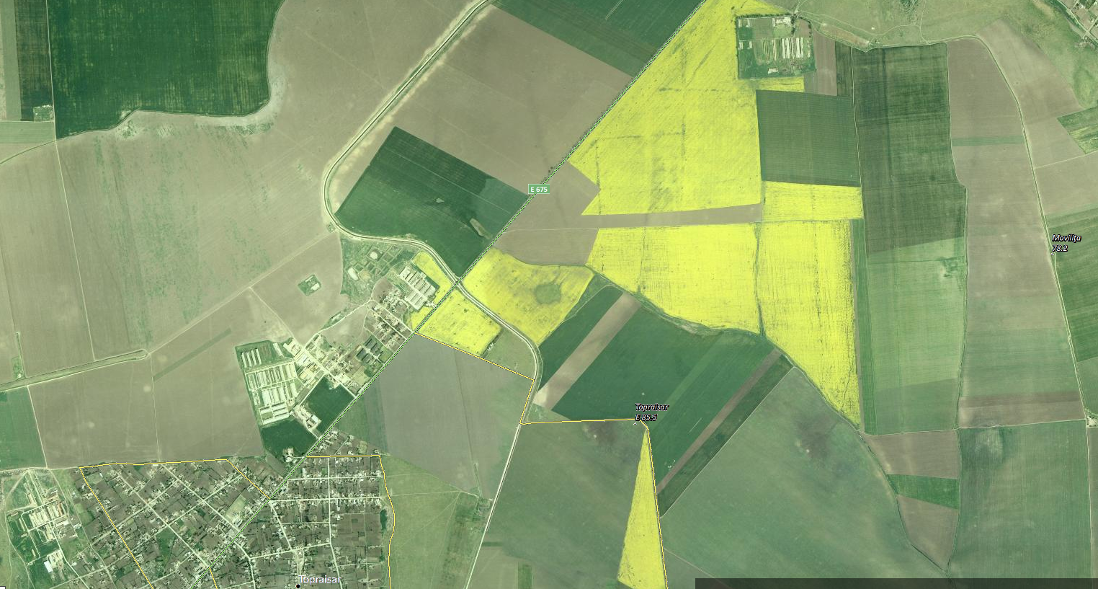
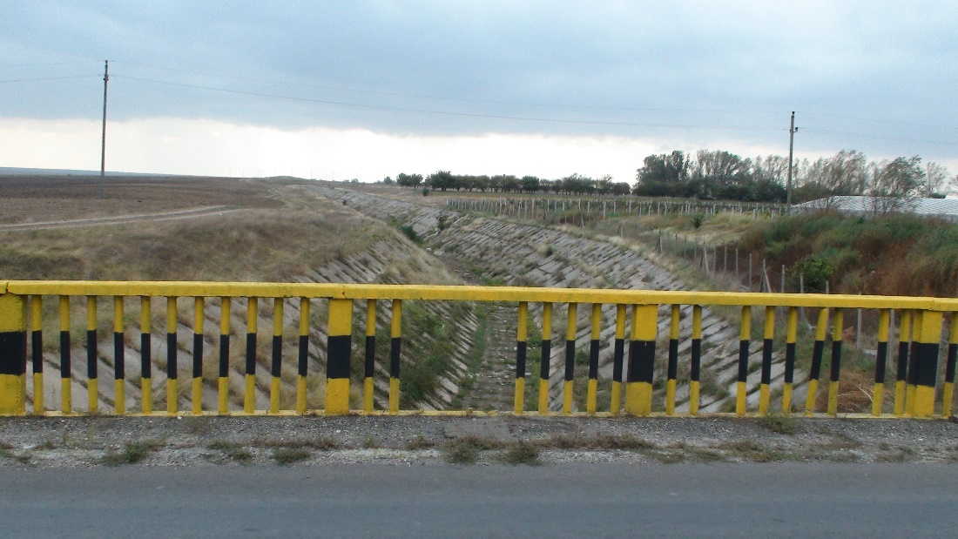

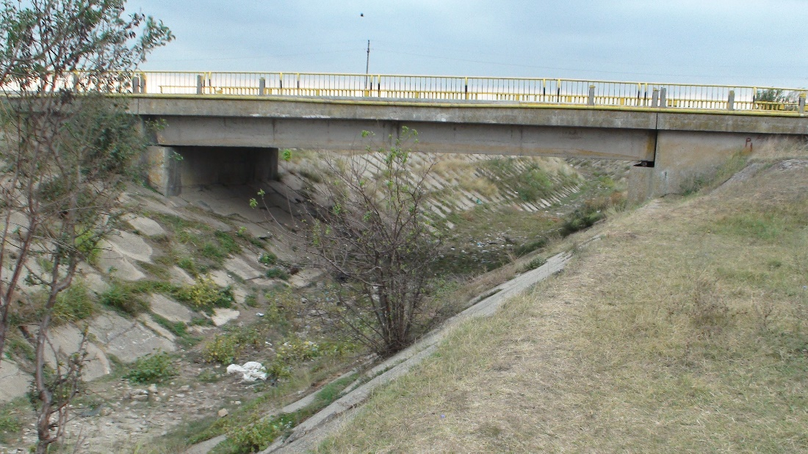

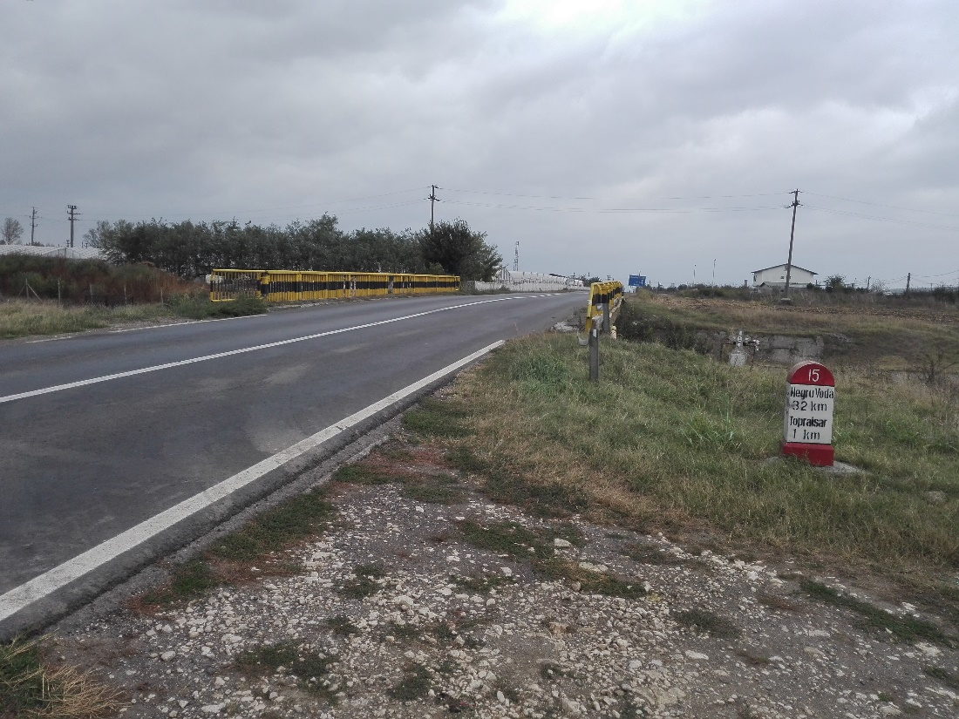
Folosinta actuala a terenului pe care este amplasat podul este cale de comunicatie -drum. Prin lucrarile prevazute in proiect nu se modifica destinatia acestui teren.

- - coordonatele geografice ale amplasamentului proiectului, care vor fi prezentate sub formă de vector în format digital cu referinţă geografică, în sistem de proiecţie naţională Stereo 1970;
Amplasamentul lucrarilor este situat in judetul Constanta, pe DN 38 km 15+016, extravilan comunei Topraisar. Podul asigura continuitatea drumului național supratraversand un canal de irigatii.
Coordonate STEREO 70
P1 - X = 778372.780 Y = 286929.530
P2 - X = 778354.870 Y = 286909.130

- detalii privind orice variantă de amplasament care a fost luată în considerare.
Nu este cazul

VI. DESCRIEREA TUTUROR EFECTELOR SEMNIFICATIVE POSIBILE ASUPRA MEDIULUI ALE PROIECTULUI, ÎN LIMITA INFORMAŢIILOR DISPONIBILE

Surse de poluanţi şi instalaţii pentru reţinerea, evacuarea şi dispersia poluanţilor în mediu:

a) Protecţia calităţii apelor:
a.1) sursele de poluanţi pentru ape, locul de evacuare sau emisarul;
In timpul derularii lucrarilor, nu se estimeaza deversari de fluide sau alte materiale poluante in emisii de suprafata sau contaminarea apei freatice. Pot aparea surse accidentale de poluanti (combustibili) pe sol, care pot ajunge in apa freatica, dar cu probabilitate redusa si in cantitati controlabile.
Pentru evitarea antrenarii poluantilor scapati accidental pe sol, care pot fi infiltrati in apele subterane, respectiv pentru evitarea unor scurgeri accidentale de combustibil sau materiale in apele de suprafata se vor lua urmatoarele masuri:
- verificarea periodica si mentinerea intr-o stare tehnica corespunzatoare a tuturor utilajelor si mijloacelor de transport auto utilizate;
- respectarea normelor privind manipularea materialelor utilizate atat in timpul transportului cat si in timpul punerii in opera;
- nu se vor depozita materiale în albie;
- Constructorul va asigura preluarea eventualelor pierderi de materiale rezultate in timpul demolarii prin amplasarea unor prelate in zona de lucru astfel incat aceste pierderi sa poata fi recuperate fara a afecta calitatea apei;

a.2) staţiile şi instalaţiile de epurare sau de preepurare a apelor uzate prevăzute;
Pentru lucrarile de reabilitare a podului, prevazute in proiect nu sunt prevăzute depozite permanente sau temporare de materiale care să poată fi spălate de apele pluviale, astfel că nu este cazul unor amenajări speciale pentru colectarea şi epurarea apelor uzate.
În cadrul punctului de lucru, constructorul are obligaţia să asigure amplasarea unor WC-uri ecologice.
În concluzie nu apare o poluare semnificativă a reţelei hidrografice naturale şi nici a apelor subterane.

b) Protecţia aerului:
b.1) sursele de poluanţi pentru aer, poluanţi, inclusiv surse de mirosuri;
Sursele de poluare a aerului vor fi diferenţiate funcţie de specificul lucrărilor şi anume vor fi constituite din activitatea desfăşurată pe amplasamentul lucrării precum şi de traficul pe drumurile de acces la amplasament.
Emisiile din timpul desfăşurării lucrărilor de construcţie sunt asociate în principal cu manevrarea şi transportul unor materiale. Emisiile de praf variază adesea în mod substanţial de la o zi la alta, funcţie de operaţiile specifice, condiţiile meteorologice dominante, modul de transport a materialelor.
Cantitatea de emisii rezultată din operaţiile de manevrare depind de volumul agregatelor ce sunt depozitate. Emisiile depind de asemenea de o serie de parametri specifici condiţiilor de depozitare cum ar fi: conţinutul şi procentul de agregate fine. Pentru a diminua aceste emisii s-a adoptat soluţia acoperirii depozitelor de agregate fine de tipul nisipului. Emisiile de particule sunt mai mari în primele zile după depozitarea agregatelor.
Pentru zona care face obiectul prezentului studiu, emisiile poluante în amplasamentul lucrărilor pot proveni de la:
- excavaţii şi încărcarea materialului excavat în vederea transportului către locurile de depozitare;
- traficul aferent lucrarilor de constructii;
- sursele mobile de combustie specifice transportului auto;
În zona care face obiectul prezentului studiu nu există surse stabile de emisii poluante. Calitatea aerului din zona lucrărilor va fi astfel influenţată de activităţile de şantier. Principalii poluanţi care se emană în atmosferă în perioada de construcţie, rezultaţi de la arderea carburanţilor în motoare, de la circulaţia autovehiculelor şi manevrarea materialelor sunt praful, monoxidul de carbon, plumbul, oxidul de azot, dioxidul de carbon şi hidrocarburile. Toate acestea vor aduce un aport de poluanţi ai aerului în zona lucrărilor, ca şi pe căile de acces.
Cea mai defavorabilă situaţie este cea în care toate utilajele sunt în funcţiune, lucru care este exclus, datorită faptului că utilajele necesare desfăşurării lucrărilor nu vor lucra simultan.
În perioada de executie a lucrarilor de reabilitare a podului trebuie luate o serie de măsuri care vor permite reducerea impactului asupra aerului:
- Udarea periodică a depozitelor de agregate reprezintă o masură de reducere a emisiilor,
- Utilajele vor fi periodic verificate din punct de vedere tehnic;
- O altă posibilitate de limitare a emisiilor de substanțe poluante provenite de la utilaje constă în folosirea de utilaje camioane de generație recentă prevăzute cu sisteme performante de minimizare și reținere a poluanților în atmosferă.
- Transportul materialelor fine se a face pe cât posibil acoperit. Drumurile pot fi udate periodic.
Se consideră că betoanul și asfaltul folosit să fie aduse de la o staţie în funcţiune, care are autorizaţie de mediu.

b.2) instalaţiile pentru reţinerea şi dispersia poluanţilor în atmosferă;
Sursele de impurificare a atmosferei asociate activităţilor care vor avea loc în amplasamentul obiectivului sunt surse libere, diseminate pe suprafaţa pe care au loc lucrările, având cu totul alte particularităţi decât sursele aferente unor activităţi industriale sau asemănătoare. Ca urmare, nu se poate pune problema unor instalaţii de captare - epurare - evacuare în atmosferă a aerului impurificat şi a gazelor reziduale.

c) Protecţia împotriva zgomotului şi vibraţiilor:
c.1) sursele de zgomot şi de vibraţii;
Procesele tehnologice din timpul lucrarilor de reabilitare a podului aplicate pentru realizarea diferitelor categorii de lucrari implica folosirea unor grupuri de utilaje cu functii adecvate. Aceste utilaje în lucru reprezintă tot atâtea surse de zgomot generate de activitatea care se va desfasura în cadrul șantierului.
În prioada de execuție a proiectului, principalele activități și utilaje generatoare de vibrații sunt:
- compactoarele,
- manevrarea materialelor de construcție și a pămâtului cu ajutorul buldozerelor,
- traficul camioanelor precum și încărcarea și descărcarea materialelor din acestea.

c.2) amenajările şi dotările pentru protecţia împotriva zgomotului şi vibraţiilor;
Pentru a se diminua zgomotul generat de sursele menționate anterior și pentru a fi respectate nivelele de zgomot, conform legislației în vigoare, sunt recomandate următoarele măsuri de protecție împotriva zgomotului.
În vederea atenuării zgomotelor provenite de la utilajele de construcții și transport se recomandă dotarea acestora cu echipamente de reducere a zgomotului , deci folosirea de utilaje și mijloace de transport silențioase.
Zgomotul generat în urma lucrărilor de reabilitare provine de la echipamentele și motoare cu ardere internă pe motorină. O mare parte a zgomotului emis se datorează admisiei și evacuării gazelor din cadrul ciclului motorului. O metodă de a controla și diminua o mare parte a zgomotului produs de motoare este utilizarea de sisteme adecvate de amortizare a zgomotului (ex. tobe de eşapament eficiente). Utilizând sisteme optime de amortizoare de zgomot se pot obţine reduceri ale nivelului de zgomot la sursa de cel puţin 10 dB.
Sursele de zgomot şi vibraţii, în perioada de operare sunt reprezentate de vehiculele de toate categoriile de greutate aflate în circulaţie.
Pentru reducerea poluării sonore în perioada de exploatare a podului pot fi luate o serie de măsuri precum:
- limitarea vitezei de circulație a vehiculelor;
- limitarea sarcinii vehiculelor.

d) Protecţia împotriva radiaţiilor:
d.1) sursele de radiaţii;
Executarea lucrărilor de reabilitare a asupra prezentului obiectiv, nu presupune crearea sau manipularea de surse de radiații.

d.2) amenajările şi dotările pentru protecţia împotriva radiaţiilor;
Nu este cazul.

e) Protecţia solului şi a subsolului:
e.1) sursele de poluanţi pentru sol, subsol, ape freatice şi de adâncime;
Forme de impact posibile asupra solului:
- degradarea fizică superficială a solului pe arii foarte restrânse adiacente podului în zonele de parcare si de lucru a utilajelor- se apreciază o perioadă scurtă de reversibilitate după terminarea lucrărilor şi refacerea acestor arii;
- deversări accidentale de produse petroliere la nivelul zonelor de lucru - posibilitate relativ redusă în condiţiile respectării măsurilor pentru protecţia mediului, posibilităţi de remediere imediată;
Afectarea subsolului, până la adâncimi de maxim 30 cm poate apărea accidental în cazul deversărilor de produse petroliere. Remedierea este facilă şi posibil a fi efectuată imediat.

e.2) lucrările şi dotările pentru protecţia solului şi a subsolului;
Pentru evitarea atenuării poluanților scăpați accidental pe sol se vor lua următoarele măsuri:
- verificarea periodică și menținerea într-o stare tehnică corespunzătoare a tuturor utilajelor și mijloacelor de transport auto utilizate;
- respectarea normelor privind manipularea materialelor utilizate atât în timpul transportului cât și în timpul punerii în operă;
- respectarea normelor de protecția mediului la desfășurarea activității specifice de construcții.

f) Protecţia ecosistemelor terestre şi acvatice:
f.1) identificarea arealelor sensibile ce pot fi afectate de proiect;
Amplasamentul pe care se execută lucrările este o zonă antropizată destinată traficului auto. Desfășurarea lucrărilor de reabilitare a podului cât și amplasamentul organizării de șantier sunt astfel stabilite încât să aducă prejudicii minime mediului natural.

f.2) lucrările, dotările şi măsurile pentru protecţia biodiversităţii, monumentelor naturii şi ariilor protejate;
Amplasamentul podului de pe DN 38 km 15+016 nu se află pe perimetrul unei arii protejate şi nici în apropierea unor monumente ale naturii.
Se recomandă colectarea și evacuarea ritmică a deșeurilor menajere și tehnologice, pentru evitarea riscului îmbolnăvirii animalelor și eventual accidentarea lor.
La finalizarea lucrărilor, constructorul va reface cadrul natural a suprafețelor de teren ocupate temporar, la forma inițială.
Pericolul distrugerii mediului natural poate apărea în cazul unor evenimente accidentale, când se pot contamina anumite suprafețe de teren prin scurgerea unor combustibili, vopsea pe sol. Dacă se observă scurgeri se va trece la refacerea structurii solului.

g) Protecţia aşezărilor umane şi a altor obiective de interes public:
g.1) identificarea obiectivelor de interes public, distanţa faţă de aşezările umane, respectiv faţă de monumente istorice şi de arhitectură, alte zone asupra cărora există instituit un regim de restricţie, zone de interes tradiţional şi altele;
Amplasamentul podului se află în extravilanul comunei Topraisar, judeţul Constanţa, nu se află pe perimetrul unei arii protejate şi nici în apropierea unor monumente ale naturii.
Locuitorii din zonele imediat adiacente nu vor fi afectaţi prin expunerea la atmosfera poluată generate de lucrările din timpul fazei de executie.

g.2) lucrările, dotările şi măsurile pentru protecţia aşezărilor umane şi a obiectivelor protejate şi/sau de interes public;
Nu este cazul.

h) Prevenirea şi gestionarea deşeurilor generate pe amplasament în timpul realizării proiectului/în timpul exploatării, inclusiv eliminarea
h.1) lista deşeurilor (clasificate şi codificate în conformitate cu prevederile legislaţiei europene şi naţionale privind deşeurile), cantităţi de deşeuri generate;
Deşeurile tehnologice rezultate din activitatea de construire şi activităţile anexe :
• cod 20.01.08 - deseuri menajere
• cod 15.01.01 - deseuri din ambalaje de hartie si carton
• cod 15.01.02 – deseuri din ambalaje din plastic
• cod 15.01.02 – deseuri din ambalaje din plastic
• cod 17 01 01 – deseuri din beton
• cod 17.03.02 – deseuri din Asfalturi, altele decât cele specificate la 17 03 01
• cod 17 05 04 – deşeuri din Pământ şi pietre, altele decât cele specificate la 17 05 03
• cod 17 04 07 – deşeuri din fier şi oţel.
Deșeurile din construcții și demolări sunt clasificate conform “Listei cuprinzând deșeurile, inclusiv deșeurile periculoase” prezentate în Anexa nr.2 a HG nr. 856/2002 cu codul 17. Cantitățile de deșeuri pot fi apreciate după listele cantităților de lucrări.

Cod deseu | Denumire | Cantitate estimate (tone)
17 01 01 | Beton | 82
17 03 02 | Asfalturi, altele decât cele specificate la 17 03 01 | 144
17 05 04 | Pământ şi pietre, altele decât cele specificate la 17 05 03 | 5128
17 04 05 | Fier și oțel | 2,2

h.2) planul de gestionare a deşeurilor;
Pentru a asigura managementul deseurilor in conformitate cu legislatia nationala, antreprenorul general al lucrărilor va încheia contracte cu operatorii de salubritate locali în vederea depozitării deseurilor.
În continuare este prezentat modul de gospodărire al deşeurilor:
- deşeuri menajere sau asimilabile: în punctul de lucru se vor organiza puncte de colectare prevăzute cu containere de tip pubelă. Acestea vor fi eliminate prin intermediul societăţilor comerciale de profil;
- deşeuri metalice: se vor colecta separate şi temporar pe platformă. Vor fi transportate şi valorificate ulterior prin unităţi specializate de prestări servicii sau colectare şi procesare;
- hârtia, cartonul, lemnul şi plasticul vor fi colectate şi depozitate separat de celelalte deşeuri, în vederea valorificării.
Modul de gospodărire a deşeurilor în perioada de construcţie:
Amplasament | Tip deşeu | Modul de colectare şi evacuare | Observaţii
Şantier | Menajer | În interiorul incintei se vor organiza puncte de colectare prevăzute cu containerele de tip pubelă. Periodic (cel puţin săptămânal) acestea vor fi golite. | Se vor elimina la depozite de deşeuri sau se vor valorifica, în funcţie de tipul de deşeu respectiv
 | Deşeuri metalice | Se vor colecta temporar în incinta de şantier, pe platforme şi /sau în containere | Se vor valorifica obligatoriu prin firme specializate
 | Deşeuri materiale de construcţii | Aceste deşeuri sunt constituite în special din steril şi resturi de beton şi nu au potenţial de contaminare. Pentru valorificarea şi eliminarea lor, în funcţie de contextul situaţiei se propune utilizarea materialului pentru umpluturi, nivelări.

i) Gospodărirea substanţelor şi preparatelor chimice periculoase:
i.1) substanţele şi preparatele chimice periculoase utilizate şi/sau produse;
Substanţele toxice şi periculoase pot fi: carburanţii, lubrifianţii și acidul sulfuric pentru baterii, necesari funcționării utilajelor și autovehiculelor necesare realizării lucrărilor, precum și substanțe din vopseaua utilizată la realizarea marcajelor

i.2) modul de gospodărire a substanţelor şi preparatelor chimice periculoase şi asigurarea condiţiilor de protecţie a factorilor de mediu şi a sănătăţii populaţiei.
Alimentarea cu carburanţi a utilajelor va fi efectuată cu cisterne auto, ori de câte ori va fi necesar. Vor fi asigurate măsuri simple de intervenţie în cazul deversărilor accidentale de carburant: vase de metal plasate sub furtunul de alimentare, lăzi cu nisip pentru absorbţia carburantului vărsat.
Utilajele cu care se va lucra vor fi aduse în şantier în perfectă stare de funcţionare, având făcute reviziile tehnice şi schimburile de lubrifianţi.
Manipularea necorespunzătoare a carburanților și uleiurilor minerale folosite pentru utilaje și mijloace auto, eventualele neetanșeități sau chiar defecțiuni pot determina scurgeri accidentale pe sol sau în apele de suprafață, conducând la deteriorarea acestor factori de mediu.
Astfel reviziile tehnice și schimburile de ulei se recomandă a se efectua periodic, în ateliere specializate, iar vopseau pentru marcaje va fi adusă în recipiente etanșe care după utilizare se vor returna producătorilor.

Modul de depozitare al deşeurilor cu conţinut de substanţe toxice şi periculoase
Tip deşeu | Mod de colectare / evacuare
Carburanţi | Depozitarea substanţelor inflamabile sau explozive se va face cu respectarea strictă a normelor legale specifice
Lubrefianţi | Se vor păstra în recipienţi din plastic şi se vor depozita în spaţii special amenajate
Acumulatori şi uleiuri uzate | Materialele cu potenţial periculos atât asupra mediului înconjurător cât şi a manipulanţilor vor fi stocate şi depozitate corespunzător în vederea valorificării.

B. Utilizarea resurselor naturale, în special a solului, a terenurilor, a apei şi a biodiversităţii.
Resursele naturale utilizate în lucrările de reparaţii a podului sunt agregatele minerale (balast, nisp), piatră spartă.
Produsele de balastieră vor fi asigurate din staţiile de sortare din zonă.
Pământul este folosit la umpluturi.

VII. DESCRIEREA ASPECTELOR DE MEDIU SUSCEPTIBILE A FI AFECTATE ÎN MOD SEMNIFICATIV DE PROIECT
- impactul asupra populaţiei, sănătăţii umane, biodiversităţii (acordând o atenţie specială speciilor şi habitatelor protejate), conservarea habitatelor naturale, a florei şi a faunei sălbatice, terenurilor, solului, folosinţelor, bunurilor materiale, calităţii şi regimului cantitativ al apei, calităţii aerului, climei (de exemplu, natura şi amploarea emisiilor de gaze cu efect de seră), zgomotelor şi vibraţiilor, peisajului şi mediului vizual, patrimoniului istoric şi cultural şi asupra interacţiunilor dintre aceste elemente. Natura impactului (adică impactul direct, indirect, secundar, cumulativ, pe termen scurt, mediu şi lung, permanent şi temporar, pozitiv şi negativ);

Impactul potenţial din perioada de realizare a lucrărilor, precum şi din cea de exploatare, caracteristicile acestuia, factorii asupra cărora acţionează, precum şi măsurile de evitare, reducere sau ameliorare a impactului semnificativ asupra mediului sunt prezentate în continuare. Din analiza prezentată mai jos rezultă că impactul negativ se realizează în principal în perioada de implementare a proiectului şi este local. Realizarea lucrărilor nu va conduce la o creştere mare a traficului rutier în zona proiectului cu influenţe negative asupra caracteristicilor de mediu.

- Impactul asupra populației, sănatății umane
Impactul potențial asupra populație și sănătății umane, în special a locuitorilor din zona analizată se produce în timpul execuției lucrărilor și este prezentat în tabelul de mai jos.

Nr. crt | Activitate | Impact potențial | Natura impactului | Extinderea impactului/Durata | Măsuri de evitare/diminuare
1. | Execuţie lucrări | Zgomot şi vibraţii produse de utilaje | Temporar, direct, pe perioada lucrărilor | Funcţie de starea utilajelor, de specificul activităţii şi de numărul utilajelor ce funcţionează concomitent – local, | - reducerea la minimum necesar a timpilor de funcţionare a utilajelor;  - evitarea pe cât posibil a suprasolicitărilor instalaţiilor, monitorizarea parametrilor de funcţionare a instalaţiilor pentru depistarea şi înlăturarea în timp util a unor eventuale defecţiuni, uzuri avansate etc;  - respectarea normelor privind lubrefierea şi întreţinerea diverselor angrenaje
 |  | Posibile accidente de circulaţie în zona lucrărilor | Direct | Local | - semnalizarea corespunzătoare a lucrărilor
2. | Trafic asociat şantierului | Producere zgomot şi vibraţii | Temporar, pe perioada lucrărilor, direct | Local | -populaţia va fi informată cu privire la proiect și cu privire la programul de lucru pentru realizarea obiectivului, a utilizării drumurilor publice pentru transportul materialelor necesare, precum și cu privire la factorii poluanţi.  -traficul greu prin zonele locuite aflate în apropiere se va efectua cu reducerea vitezei la minim 30 km/oră.  - activitatile de santierse vor desfasura in perioada normala de lucru, in afara orelor de odihna 20.00-7.00
 |  | Murdărire drumuri publice | Temporar, pe perioada lucrărilor, direct | Local | -se vor prevedea puncte de curăţire manuală sau mecanizată a pneurilor la iesirea din zona şantierului.
 |  | Poluare aer ca urmare a traficului | Temporar, direct, pe perioada lucrărilor | Local | -întreţinere corespunzătoare a vehiculelor (asigurare revizii tehnice periodice)  -folosirea de utilaje şi camioane de generaţie recentă, prevăzute cu sisteme performante de minimizare şi reţinere a poluanţilor evacuaţi în atmosferă
 |  | Poluare aer –transport material pulverulent | Temporar, pe perioada lucrărilor | Local | -transport acoperit al materialelor pulverulente

- Pe perioada de operare a lucrărilor impactul va fi unul pozitiv, pe termen lung prin îmbunătățirea condițiilor de trafic rutier.

- Impactul asupra biodiversităţii:
În zonă nu sunt arii protejate și/sau monumente ale naturii. Ecosistemele terestre sunt caracterizate prin flora si fauna caracteristice regiunii de tip stepic si terenuri agricole. În cazul vegetaţiei existente în zona drumului, aceasta este formată în special din specii ierboase comune, fără interes conservativ. În apropierea ampalsamentului podului nu sunt zone impadurite. Deoarece zona traversată este antropizată, pentru protecția sa nu se consideră necesară prevederea de măsuri suplimentare de diminuare a fragmentării habitatului.
Avand in vedere ca traseul obiectivului descris nu traversează o zonă protejată, se poate considera ca lucrarile de reabilitare a podului nu va afecta in mod direct habitatele din zona ariilor protejate ale judetului Constanţa.
Impactul potențial asupra faunei și florei din zona analizată se produce în timpul execuției lucrărilor și este prezentat în tabelul de mai jos.

Nr. crt | Activitate | Impact potențial | Natura impactului | Extinderea impactului/Durata | Măsuri de evitare/diminuare
1. | Execuţie lucrări | Zgomot şi vibraţii produse de utilaje | Temporar, direct, pe perioada lucrărilor | Funcţie de starea utilajelor, de specificul activităţii şi de numărul utilajelor ce funcţionează concomitent – local | - respectarea graficului de lucrari în sensul limitarii traseelor și programul de lucru pentru a limita impactul asupra florei și faunei specifice amplasamentului;
2. | Trafic asociat şantierului | Poluare aer ca urmare a traficului | Temporar, direct, pe perioada lucrărilor | Local | -întreţinere corespunzătoare a vehiculelor (asigurare revizii tehnice periodice);  -folosirea de utilaje şi camioane de generaţie recentă, prevăzute cu sisteme performante de minimizare şi reţinere a poluanţilor evacuaţi în atmosferă;
 |  | Poluare aer –transport material pulverulent | Temporar, pe perioada lucrărilor | Local | -transport acoperit al materialelor pulverulente;
3. | Amplasamnetul lucrărilor | Ocuparea temporară a terenului | Temporar, pe perioada lucrărilor | Local | - delimitarea strictă a organizării punctului de lucru;  - colectarea selectivă, și eliminarea periodică a deșeurilor în scopul evitării atragerii animalelor și îmbolnăvirii sau accidentării acestora,  - redare teren in starea iniţială la terminarea lucrărilor;
- Pe perioada de operare a lucrărilor impactul va fi unul pozitiv, pe termen lung prin îmbunătățirea condițiilor de trafic rutier.

- Impactul asupra solului
Principalul impact asupra solului în perioada lucrarilor de reabilitare a podului este reprezentat de sapatura realizata pentru reabilitarea podului si ocuparea temporara de terenuri pentru: Organizarea de şantier, platforme pentru depozitarea materiilor prime, locuri special amenajate pentru depozitarea deșeurilor etc.
Impactul potențial asupra solului din zona analizată se produce în timpul execuției lucrărilor și este prezentat în tabelul de mai jos.

Nr. crt | Activitate | Impact potențial | Natura impactului | Extinderea impactului/Durata | Măsuri de evitare/diminuare
1. | Organizare platformă de lucru | Ocuparea temporară a terenului pentru organizarea platformei de lucru | Temporar, direct, pe perioada lucrărilor | Local | - delimitarea strictă a organizării punctului de lucru;  - redare teren in starea iniţială la terminarea lucrărilor;
 |  | Poluare chimica şi biologica a solului şi subsolului ca urmare a evacuărilor de ape uzate neepurate | Temporar, pe perioada lucrărilor | Local | - utilizare de toalete ecologice
 |  | Deversări accidentale ale unor substanţe/compuşi chimici direct pe sol | Temporar, pe perioada lucrărilor | Local | - depozitarea şi manipularea substanţelor/ compuşilor se va face în condiţii de siguranţă;
2. | Trafic asociat şantierului | Posibilitatea contaminării solului cu Cd, Cu, Cr, Ni, Se, Mn, | Temporar, direct, pe perioada lucrărilor | Local | -întreţinere corespunzătoare a vehiculelor (asigurare revizii tehnice periodice);  -folosirea de utilaje şi camioane de generaţie recentă, prevăzute cu sisteme performante de minimizare şi reţinere a poluanţilor evacuaţi în atmosferă;
3. | Perioada de exploatare a drumului | Poluare aer, sol ca urmare a traficului | De o parte şi alta a amplasamentului, la max 10m | Local | -Utilizarea de autovehicule cât mai puţin poluatoare;
- Pe perioada de operare a lucrărilor impactul va fi unul pozitiv, pe termen lung prin îmbunătățirea condițiilor de trafic rutier.

- Impactul asupra folosinţelor şi bunurilor materiale
Lucrarile autorizate se executa pe amplasamentul existent si in ampriza drumului , fara a fi necesare exproprieri si a ocupa/afecta alte terenuri care nu se afla in administrarea C.N.A.I.R. SA – D.R.D.P. CONSTANTA.
Folosinta actuala a terenului pe care este amplasat podul este cale de comunicatie -drum. Prin lucrarile prevazute in proiect nu se modifica destinatia acestui teren.

- Impactul asupra calitatilor si regimului cantitativ al apei
În perioada de execuţie sursele posibile de poluare a apelor o reprezintă execuţia propriu-zisă a lucrărilor, traficul de şantier și activitățile desfășurate în cadrul organizării de şantier, după cum urmează:

Nr. crt | Activitate | Impact potențial | Natura impactului | Extinderea impactului/Durata | Măsuri de evitare/diminuare
1. | Organizare platformă de lucru | Poluare chimica şi biologica a apelor de suprafata si subterane ca urmare a evacuărilor de ape uzate neepurate | Temporar, pe perioada lucrărilor | Local | - utilizare de toalete ecologice
2. | Trafic asociat şantierului | Poluare apa ca urmare a transportului materialelor pulverulente | Temporar, în perioada lucrărilor | Local | - transport acoperit al materialelor pulverulente;
 |  | Poluare apa ca urmare a traficului care detemina diverse emisii de substanțe poluante in atmosfera | Temporar, în perioada lucrărilor | Local | - intreţinere corespunzătoare a vehiculelor (asigurare revizii tehnice periodice)
- Pe perioada de operare a lucrărilor impactul va fi unul pozitiv, pe termen lung prin îmbunătățirea condițiilor de trafic rutier.

- Impactul asupra calitatii aerului si asupra climei
Impactul potențial asupra aerului din zona analizată se produce în timpul execuției lucrărilor și este prezentat în tabelul de mai jos.

Nr. crt | Activitate | Impact potențial | Natura impactului | Extinderea impactului/Durata | Măsuri de evitare/diminuare
1. | Mişcarea pământului, manevrarea materialelor pulverulente | Poluare cu particule în suspensie | Temporar | Locală, pe termen scurt | - reducerea inălţimii la descărcarea cupei buldozerului  - evitarea execuţiei lucrărilor în perioadele de vânt foarte puternic;  - udarea periodică a depozitelor de agregate reprezintă o masură de reducere a emisiilor  - transport acoperit al materialelor pulverulente;
2. | Trafic asociat şantierului | Poluare aer ca urmare a transportului materialelor pulverulente | Temporar, în perioada lucrărilor | Local | - transport acoperit al materialelor pulverulente;
 |  | Poluare aer ca urmare a traficului | Temporar, în perioada lucrărilor | Local | - intreţinere corespunzătoare a vehiculelor (asigurare revizii tehnice periodice)
- Pe perioada de operare a lucrărilor impactul va fi unul pozitiv, pe termen lung prin îmbunătățirea condițiilor de trafic rutier.

- Impactul potential asupra peisajului si mediului vizual
Pe perioada de executie a lucrarilor de reabilitare a podului se vor realiza lucrari de demolare locale la elementele de infrastructura si suprastructura a podului astfel se va manifesta un impact negativ direct si temporar asupra peisajului si mediului vizual.
Extinderea impactului se va limita la zona din amplasamnetul podului.

- Impactul potential asupra patrimoniului istoric si cultural
Conform Listei siturilor arheologice înscrise în Repertoriul Arheologic Naţional pe raza comunei Topraisar se regăsesc următoarele situri arheologice.

Cod RAN | Denumire | Localitate
63081.01.01 | Așezarea Latene de la Topraisar/ansamblu anonim  (Categorie: locuire)  (Tip: Așezare) | sat Topraisar, comuna Topraisar
63081.02.01 | Mormântul de la Topraisar/ansamblu anonim  (Categorie: descoperire funerară)  (Tip: Mormânt) | sat Topraisar, comuna Topraisar
Lucrările de reabilitare a podului nu afectează siturile prezentate mai sus. Daca in timpul executarii lucrarilor se descopera alte vestigii arheologice se vor urma procedurile legale.

- Natura transfrontalieră a impactului.
Proiectul care face obiectul prezentului studiu nu are impact transfrontier.

VIII. PREVEDERI PENTRU MONITORIZAREA MEDIULUI - DOTĂRI ŞI MĂSURI PREVĂZUTE PENTRU CONTROLUL EMISIILOR DE POLUANŢI ÎN MEDIU, INCLUSIV PENTRU CONFORMAREA LA CERINŢELE PRIVIND MONITORIZAREA EMISIILOR PREVĂZUTE DE CONCLUZIILE CELOR MAI BUNE TEHNICI DISPONIBILE APLICAPLICABILE. SE VA AVEA ÎN VEDERE CA IMPLEMENTAREA PROIECTULUI SĂ NU INFLUENŢEZE NEGATIV CALITATEA AERULUI ÎN ZONĂ.
Lucrările de reabilitare a podului propuse satisfac reglementările de mediu naţionale (Legea 137/1995 privind protecţia mediului; Ordinul 1836/2017 pentru aprobarea Normelor privind protecţia mediului ca urmare a impactului drum-mediu înconjurător) precum şi cerinţele legislaţiei Europene în domeniul mediului.
La executarea lucrărilor se vor lua toate măsurile privind protecţia mediului înconjurător. Depozitarea combustibililor, a materialelor de construcţie, precum şi întreţinerea curentă a utilajelor se vor face în locuri special amenajate ce nu vor permite împrăştierea materialelor, combustibililor, lubrifianţilor şi a reziduurilor la întâmplare.
După executarea lucrărilor, proiectul prevede refacerea cadrului natural.
După executarea lucrărilor proiectate vor apare influenţe favorabile asupra factorilor de mediu cât şi din punct de vedere economico - social, în strânsa corelaţie cu efectele pozitive ce rezultă din îmbunătăţirea condiţiilor de trafic, ce apar în urma realizării lucrărilor de reabilitare a podului.
Datorită faptului că lucrările proiectate nu reprezintă şi nu produc surse de poluare, în proiect nu au fost prevăzute elemente de supraveghere a calităţii factorilor de mediu şi de monitorizare a activităţilor destinate protecţiei mediului.

IX. LEGĂTURA CU ALTE ACTE NORMATIVE ŞI / SAU PLANURI /PROGRAME / STRATEGII / DOCUMENTE DE PLANIFICARE:

Nu este cazul.

X. LUCRĂRI NECESARE ORGANIZĂRII DE ŞANTIER:

- Descrierea lucrărilor necesare organizării de şantier;
Organizarea de şantier (grupul social + baza de producţie) se va amplasa într-o zonă de comun acord cu beneficiarul, fiind asigurate căile de acces, sursele de apă, energie electrică, etc., pentru necesităţile şantierului.
Programul de lucru pe santier se va desfasura in intervalul orar 7:00 – 16:00 de luni pana vineri.
Lucrările de organizare de şantier necesare executării lucrărilor de reabilitare a podului vor cuprinde: construcţii şi instalaţii ale antreprenorului care să permită satisfacerea obligaţiilor şi relaţiilor cu beneficiarul, precum şi cele privind controlul execuţiei.
Organizarea de santier va cuprinde:
- platforme de depozitare și de lucru
- un vagon – camp standardizat avand destinatia birou si magazie de materiale;
- un pichet PSI dotat cu stingatoare cu spuma si pulbere;
- containere, pentru deseuri reciclabile si pentru deseuri nereciclabile.
- un grup sanitar de tip fosa ecologica;
-amenajarea unor incinte ingradite pentru depozitarea materialelor de constructii si amplasarea unor baraci necesare personalului muncitor;
-cate o zona de parcare pentru autovehicule si utilaje.
In cadrul lucrarilor de organizare de santier se va instrui personalul angajat privind limitarea nivelului de zgomot la discutii normale, exclus comportamentul deviat verbal si claxonarea, folosirea grupurilor sanitare.
Containerul birou va fi dotat cu mobilier si aparatura specifica si va fi conectat la utilitati functionale – energie electrica, comunicatii. Iluminatul si incalzirea vor asigura confortul si ergonomia locurilor de munca.
Pentru lucrători sunt prevazute spatii pentru echipare/dezechipare.Acestea sunt special amenajate în containerul vestiar, utilat si dotat corespunzator acestui scop – iluminat si incalzit.
Organizarea de santier se va ingradi perimetral cu imprejmuiri continue, periodic se va verifica continuitatea, starea tehnica si de securitate a imprejmuirilor santierului astfel incat sa fie preintampinat orice acces neautorizat in incinta.
Conform specificului si tehnologiilor de executie pentru lucrari de constructii – montaj, in incinta santierului, pe perioada realizarii proiecului se vor afla echipamente tehnice diverse:
- utilaje pentru constructii pe senile si pneuri, destinate diverselor lucrari mecanizate – excavare, incarcare, impins, compactare.
- utilaje pentru ridicare, transport si manipulat sarcini
- utilaje si echipamente pentru transport si turnat beton
- mijloace de transport auto
- scule de mana si echipamente de mica mecanizare
- scule, unelte si dispozitive diverse

- Localizarea organizării de şantier;
Organizarea de şantier (grupul social + baza de producţie) se va amplasa într-o zonă de comun acord cu beneficiarul, fiind asigurate căile de acces, sursele de apă, energie electrică, etc., pentru necesităţile şantierului.

- Descrierea impactului asupra mediului a lucrărilor organizării de şantier;
În conditiile respectarii disciplinei de santier, nu exista riscuri de manifestare a poluarii mediului, iar impactul produs de organizarea de santier va fi unul nesemnificativ, avand in vedere amplasamentele, suprafetele, caracterul temporar.
Influenta negativa a lucrarilor de organizare de santier asupra mediului este temporara doar pe perioada executiei si dispare odata cu darea in exploatare a obiectivului.
Constructorul va trebui să respecte, la toate instalaţiile şi utilajele folosite, limitele noxelor prevăzute în normativele în vigoare la data execuţiei.
Se vor verifica periodic utilajele si mijloacele de transport in ceea ce priveste nivelul de emisii de monoxid de carbon si a altor gaze de esapament, de zgomot si se vor pune in functiune numai cele care corespund cerintelor tehnice, se vor evita pierderile de carburanti sau lubrifianti la stationarea utilajelor. Totusi in cazul producerii unei poluari accidentale a solului cu produse petroliere si uleiuri minerale de la vehiculele grele si de la echipamentele mobile se va proceda imediat la utilizarea materialelor absorbante, la decopertarea solului contaminat, stocarea temporara a deseurilor rezultate si a solului decopertat in recipienti adecvati si tratarea de catre firme specializate.
Staţiile de alimentare cu carburanţi întreţinere a mijloacelor de transport şi utilajelor reprezintă surse potenţiale de poluare pentru sol şi apele de suprafaţă şi subterane.
Distribuţia carburanţilor la utilajele aflate în exploatare se va face direct la punctele de lucru cu cisterne autorizate. În faza de executare a acestor operaţiuni vor trebui luate toate măsurile de precauţie şi de protecţie necesare, pentru a preveni evacuarea carburanţilor în mediul deschis. Vor fi asigurate măsuri simple de intervenţie în cazul deversărilor accidentale de carburant: vase de metal plasate sub furtunul de alimentare, lăzi cu nisip pentru absorbţia carburantului vărsat.
Limita maximă de viteză pentru circulatia in incinta santierului, a autovehiculelor si utilajelor este de 10 km/h . În spatii înguste, unde manevrabilitatea este limitata, viteza de circulatie este de 5 km/h, iar în prezenţa lucratorilor sau când vizibilitatea este redusa circulaţia se va face numai cu pilotaj.
La iesirea din santier, in dreptul portii de acces auto, se amplaseaza rampa de spalare auto, pentru curatarea autovehiculelor care ies din santier, prevazuta cu un bazin decantor dupa care este evacuata in reteaua publica.
Transportul materialelor pulverulente se va face acoperit.
In cazul sapaturilor deschise in situatii de inversiuni termice, cand se formeaza curenti turbionari, se recomanda ca depunerile de terasamente sa fie protejate, pentru a se evita spulberarea si disconfortul mediului ambiant, prin folii de polietilena bine lestate, se va reduce inaltimea de descarcare a cupei buldozerului.

Depozitarea materialelor in incinta santierului
Depozitarea materialelor se face in spatii si incinte special organizate si amenajate in acest scop, împrejmuite si asigurate împotriva accesului neautorizat. Fiecare antreprenor subantreprenor are obligaţia de a amenaja, dota si intretine corespunzător zonele proprii de depozitare in locaţia pusa la dispoziţie de beneficiar, de a organiza descărcarea incarcarea si manipularea materialelor, de a asigura gestiunea tuturor bunurilor aprovizionate pentru realizarea lucrării.
Depozitele constau in spatii libere, delimitate prin împrejmuire cu gard si porţi de acces care permit depozitarea in spatii deschise a elementelor prefabricate, carcase de armatura, precum si din containere magazii metalice - pentru materiale si alte bunuri care necesita astfel de condiţii de imnagazinare. Produsele chimice, precum si produsele inflamabile si/sau explozibile vor fi identificate, iar pentru acestea se vor prevedea spatii separate si condiţii specifice de depozitare astfel încât sa fie asigurate condiţiile de securitate corespunzătoare.
Depozitarea materialelor se va face ordonat, pe sortimente si tipo-dimensiuni, astfel încât sa se excludă pericolul de răstumare, rostogolire, incendiu, explozii etc. dimensiunile si greutatea stivelor vor asigura stabilitatea acestora.
Materiile prime ca betonul, mortarul si mixturile asfaltice nu se vor prepara pe amplasamentul lucrării, el se va prepara şi va fi transportat cu mijloace de transport specifice de la staţiile de betoane si asfalt din zona punctelor de lucru.
Pe amplasament nu vor ramane nici un fel de resturi de la constructii, deseuri sau alte substante toxice sau periculoase. Terenul va fi redat intr-o stare foarte apropiata de cea initiala, singura diferenta fiind o noua conformatie geomorfologica.

- Surse de poluanţi şi instalaţii pentru reţinerea, evacuarea şi dispersia poluanţilor în mediu în timpul organizării de şantier;
Deşeurile rezultate din activitatea proprie a fiecărui antrepenor se vor colecta din frontul de lucru, se vor transporta si depozita temporar la punctul de colectare propriu din incinta şantierului. Activitatea se va organiza si desfasura controlat si sub supraveghere, astfel incat cantitatea de deşeuri in zona de lucru sa fie permanent minima pentru a nu induce factori suplimentari de risc din punct de vedere al securităţii si sanatatii muncii.
Evacuarea deşeurilor din incinta şantierului se va face numai cu mijloace de transport adecvate şi numai la gropi de gunoi autorizate.

- dotări şi măsuri prevăzute pentru controlul emisiilor de poluanţi în mediu.
Zonele de depozitare intermediara temporara a deşeurilor vor fi amenajate corespunzător, delimitate, împrejmuite si asigurate împotriva pătrunderii neautorizate si dotate cu containere recipienti / pubele adecvate de colectare, de capacitate suficienta si corespunzătoare din punct de vedere al protecţiei mediului.Conform prevederilor legale se va asigura colectarea selectiva a deşeurilor pentru care se impune acest lucru.
In organizarea de santier se vor amplasa un numar suficient de grupuri sanitare ecologice. Numarul acestora va fi corelat cu namarul maxim al persoanelor existente la un moment dat in santier. Serviciile privind curatarea si igienizarea grupurilor sanitare, precum si ritmicitatea acestor servicii, vor fi asigurate pe baza de contract de catre o firma specializata.
Apa utilizata in scop igienico-sanitar provenita de la organizarea de santier, va fi transportata cu cisterna din surse autorizate si se va stoca in rezervoare metalice sau din material plastic. Nu se vor evacua ape uzate, fecaloid menajere, substante petroliere, substante periculoase/ prioritar periculoase rezultate prin derularea lucrarilor in mod direct pe sol.

XI. LUCRĂRI DE REFACERE A AMPLASAMENTULUI LA FINALIZAREA INVESTIŢIEI, ÎN CAZ DE ACCIDENTE ŞI/SAU LA ÎNCETAREA ACTIVITĂŢII, ÎN MĂSURA ÎN CARE ACESTE INFORMAŢII SUNT DISPONIBILE:

- lucrările propuse pentru refacerea amplasamentului la finalizarea investiţiei, în caz de accidente şi/sau la încetarea activităţii;
După finalizarea lucrărilor de execuție, se vor lua măsuri de redarea în folosință a terenului pe care a fost amenajat punctul de lucru. În cazul în care se constată o degradare a acestora vor fi aplicate măsuri de reconstrucție ecologică.
La finalul lucrarilor de reabilitare a podului, vehiculele si utilajele folosite vor fi indepartate de pe amplasament.
Platforma organizarii de santier va fi dezafectata permitand revenirea la folosinta anteriaora. Se va curata terenul de posibile resturi de materiale de constructie. Se va asterne un strat de pamant de caliatate similara cu cel din zona invecinata amplasamentului organizarii de santier, apoi se va asterne un strat de sol vegetal la suprafata terenului stfel incat sa permita desfasurarea activitatilor anteriore.
Deseurile generate vor fi eliminate de pe amplasament si transportate de o firma autorizata catre un depozit conform.

- aspecte referitoare la prevenirea şi modul de răspuns pentru cazuri de poluări accidentale;
In cazul unor scurgeri de motorina sau uleiuri, vor fi luate imediat masuri de colectare si prevenire sau inlaturare a poluarii solului, pentru a preveni infiltararea in adancime spre apa subterana.

- aspecte referitoare la închiderea/dezafectarea/demolarea instalaţiei;
La încheierea duratei de exploatare podul se va demola şi se va construi un nou pod.

- modalităţi de refacere a stării iniţiale/reabilitare în vederea utilizării ulterioare a terenului.
Refacerea stării iniţiale a terenului se poate realiza doar în ipoteza în care se alege un alt traseu pentru drumul naţional DN 38.

XII. ANEXE – PIESE DESENATE:
Plan de încadrare în zonă
Plan de situaţie

XIII. PENTRU PROIECTELE CARE INTRĂ SUB INCIDENŢA PREVEDERILOR ART. 28 DIN ORDONANŢA DE URGENŢĂ A GUVERNULUI NR. 57/2007 PRIVIND REGIMUL ARIILOR NATURALE PROTEJATE, CONSERVAREA HABITATELOR NATURALE, A FLOREI ŞI FAUNEI SĂLBATICE, APROBATĂ CU MODIFICĂRI ŞI COMPLETĂRI PRIN LEGEA NR. 49/2011, CU MODIFICĂRILE ŞI COMPLETĂRILE ULTERIOARE,

Proiectul propus nu intră sub incidenţa art.28 din O.U.G. nr.57/2007 privind regimul ariilor naturale protejate, conservarea habitatelor naturale, a florei şi faunei sălbatice, cu modificările şi completătile ulterioare.

XIV. PENTRU PROIECTELE CARE SE REALIZEAZĂ PE APE SAU AU LEGĂTURĂ CU APELE, MEMORIUL VA FI COMPLETAT CU URMĂTOARELE INFORMAŢII, PRELUATE DIN PLANURILE DE MANAGEMENT BAZINALE, ACTUALIZATE:

1. Localizarea proiectului:
Amplasamentul lucrarilor este situat in judetul Constanta, pe DN 38 km 15+016, extravilan comunei Topraisar. Podul asigura continuitatea drumului național supratraversand un canal de irigatii.
Coordonate STEREO 70
P1 - X = 778372.780 Y = 286929.530
P2 - X = 778354.870 Y = 286909.130

- bazinul hidrografic;
Bazinul hidrografic Litoral

- cursul de apă:
Canal Negru Vodă necadastrat.

2. Indicarea starii ecologice/potentialului ecologic si starea chimica a corpulu de apa de suprafata; pentru corpul de apa subteran se vor indica starea cantitativ si starea chimica a corpului de apa.
Nu este cazul.

3. Indicarea obiectivului/obiectivelor de mediu pentru fiecare corp de apa identificat, cu precizarea exceptiilor aplicate si a termenelor aferente, dupa caz.
Nu este cazul.

XV. CRITERIILE PREVĂZUTE ÎN ANEXA NR. 3 LA LEGEA NR. . . . . PRIVIND EVALUAREA IMPACTULUI ANUMITOR PROIECTE PUBLICE ŞI PRIVATE ASUPRA MEDIULUI SE IAU ÎN CONSIDERARE, DACĂ ESTE CAZUL, ÎN MOMENTUL COMPILĂRII INFORMAŢIILOR ÎN CONFORMITATE CU PUNCTELE III-XIV.

    - Caracteristicile proiectului
Caracteristicile proiectelor trebuie examinate, în special în ceea ce privește:
- dimensiunea și concepția întregului proiect;
Amplasamentul lucrarilor este situat in judetul Constanta, pe DN 38 km 15+016, extravilan comunei Topraisar. Podul asigura continuitatea drumului național supratraversand un canal de irigatii.
Suprafata totala aferenta proiectului 3300 mp.

- cumularea cu alte proiecte existente și/sau aprobate;
Nu este cazul.

- utilizarea resurselor naturale, în special a solului, a terenurilor, a apei și a biodiversității;
Resursele naturale utilizate în lucrările de reparaţii a podului sunt agregatele minerale (balast, nisp), piatră spartă.
Produsele de balastieră vor fi asigurate din staţiile de sortare din zonă.
Pământul este folosit la umpluturi.

- cantitatea şi tipurile de deşeuri generate/gestionate;
Deșeurile din construcții și demolări sunt clasificate conform “Listei cuprinzând deșeurile, inclusiv deșeurile periculoase” prezentate în Anexa nr.2 a HG nr. 856/2002 cu codul 17. Cantitățile de deșeuri pot fi apreciate după listele cantităților de lucrări.

Cod deseu | Denumire | Cantitate estimate (tone)
17 01 01 | Beton | 82
17 03 02 | Asfalturi, altele decât cele specificate la 17 03 01 | 144
17 05 04 | Pământ şi pietre, altele decât cele specificate la 17 05 03 | 5128
17 04 05 | Fier și oțel | 2,2

(e) poluarea și alte efecte nocive;
Nu este cazul.

(f) riscurile de accidente majore și/sau dezastre relevante pentru proiectul în cauză, inclusiv cele cauzate de schimbările climatice, conform cunoștințelor științifice;
Lucrarile aferente proiectului nu implica utilizarea unor substante sau tehnologii care sa prezinte risc de accidente majore si/sau dezaste.

(g) riscurile pentru sănătatea umană (de exemplu, din cauza contaminării apei sau a poluării atmosferice).
Lucrarile aferente proiectului nu implica utilizarea unor substante sau tehnologii care sa prezinte risc de contaminare si poluare a aerului si a apei.

    - Amplasarea proiectului
Sensibilitatea ecologică a zonelor geografice susceptibile de a fi afectate de proiecte trebuie luată în considerare, în special în ceea ce privește:
(a) utilizarea actuală și aprobată a terenurilor;
Folosinta actuala a terenului pe care se va realiza proiectul propus este de drum public si zona aferenta drumului public.
(b) bogăția, disponibilitatea, calitatea și capacitatea de regenerare relative ale resurselor naturale (inclusiv solul, terenurile, apa și biodiversitatea) din zonă și din subteranul acesteia;
Nu este cazul
(c) capacitatea de absorbție a mediului natural, acordându-se o atenție specială următoarelor zone:
(1) zone umede, zone riverane, guri ale râurilor;
(2) zone costiere și mediul marin;
(3) zonele montane și forestiere;
(4) rezervații și parcuri naturale;
Nu este cazul
(5) zone clasificate sau protejate conform legislaţiei în vigoare: situri Natura 2000 desemnate în conformitate cu legislaţia privind regimul ariilor naturale protejate, conservarea habitatelor naturale, a florei şi faunei sălbatice; zonele prevăzute de legislaţia privind aprobarea Planului de amenajare a teritoriului naţional - Secţiunea a III-a - zone protejate, zonele de protecţie instituite conform prevederilor legislaţiei din domeniul apelor, precum şi a celei privind caracterul şi mărimea zonelor de protecţie sanitară şi hidrogeologică;
Nu este cazul
(6) zonele în care au existat deja cazuri de nerespectare a standardelor de calitate a mediului prevăzute în dreptul Uniunii și relevante pentru proiect sau în care se consideră că există astfel de cazuri;
Nu este cazul
(7) zonele cu o densitate mare a populației;
Nu este cazul
(8) peisaje și situri importante din punct de vedere istoric, cultural sau arheologic.
Nu este cazul
    - Tipurile și caracteristicile impactului potențial
Impactul potenţial din perioada de realizare a lucrărilor, precum şi din cea de exploatare, caracteristicile acestuia, factorii asupra cărora acţionează, precum şi măsurile de evitare, reducere sau ameliorare a impactului semnificativ asupra mediului sunt prezentate în continuare. Din analiza prezentată mai jos rezultă că impactul negativ se realizează în principal în perioada de implementare a proiectului şi este local. Realizarea lucrărilor nu va conduce la o creştere mare a traficului rutier în zona proiectului cu influenţe negative asupra caracteristicilor de mediu.
Prin reabilitarea podului se vor imbunatati conditiile de trafic si implicit diminuare timpilor de asteptare si a emisiilor de dioxid de carbon.
Efectele semnificative pe care le pot avea proiectele asupra mediului trebuie analizate în raport cu criteriile stabilite la punctele 1 și 2 din prezenta anexă, având în vedere impactul proiectului asupra factorilor prevăzuți la articolul 3 alineatul (1), și ținând seama de:

(a) importanța și extinderea spațială a impactului (de exemplu, zona geografică și dimensiunea populației care poate fi afectată); (b) natura impactului; (d) intensitatea si complexitatea impactului;(e) probabilitatea impactului;; posibilitatea de reducere efectivă a impactului

Nr.  crt | Activitatea | Impact potenţial | Natura impactului | Extinderea impactului |  | Magnitudinea | Măsuri de evitare/diminuare |  | Impact remanent
1 | Organizare platformă de lucru  Amplasamentul lucrărilor | Ocuparea temporară a terenului pentru organizarea platformei de lucru | Temporar, local |  | Locală | Redus |  | Delimitarea strictă a organizării punctului de lucru  Redare teren in starea iniţială la terminarea lucrărilor |  | Nu are
2 |  | Poluare chimica şi biologica a solului şi subsolului ca urmare a evacuărilor de ape uzate neepurate | Temporar, pe perioada lucrărilor |  | Local | Redus |  | Utilizare de wc-uri ecologice |  | Nu are
3 |  | Deversări accidentale ale unor substanţe/compuşi chimici direct pe sol | Temporar, pe perioada lucrărilor |  | Local | Redus |  | Depozitarea şi manipularea substanţelor/ compuşilor se va face în condiţii de siguranţă |  | Nu are
4 | Mişcarea pământului, lucrari de curățare a suprafețeleor exterioare ale grinzilor, manevrarea materialelor pulverulente | Poluare cu particule în suspensie | Temporar |  | Locală, pe termen scurt | Emisiile de praf variază adesea în mod substanţial de la o zi la alta, funcţie de operaţiile specifice, condiţiile meteorologice dominante |  | Reducerea inălţimii la descărcarea cupei buldozerului  Evitarea execuţiei lucrărilor în perioadele de vânt foarte puternic |  | Nu este cazul
5 | Trafic asociat şantierului | Posibilitatea  contaminării solului cu Cd, Cu, Cr, Ni, Se, Mn, | Temporar, pe perioada execuţiei lucrărilor sau a circulaţiei vehiculelor |  | Local | Funcţie de tipul de transport (greu, muncitori la locul de muncă, etc), de starea vehiculelor, de combustibilul utilizat |  | Revizii tehnice periodice |  | Nu are
6 | Perioada de exploatare a drumului | Poluare aer, sol ca urmare a traficului | Local |  | De o parte şi alta a podului, la max 10m | Redus |  | Utilizarea de autovehicule cât mai puţin poluatoare

(c) natura transfrontalieră a impactului;
Proiectul nu se supune prevederilor mentionate in Conventia privind evaluarea impactului asupra mediului in context transfrontier, adoptata la ESPOO la 25 februarie 1991, ratificata prin Legea 22/2001.

(f) debutul, durata, frecvența și reversibilitatea preconizate ale impactului
Debutul impactului va fi odata cu inceperea lucrarilor si se va finaliza la terminarea lucrarilor de constructie respectiv la 9 luni de la inceperea lucrarilor.
(g) cumularea impactului cu impactul altor proiecte existente și/sau aprobate;
Nu este cazul

Întocmit,
SC POD PROIECT SRL
ing. Boaca Felicia - Cristina

XII. PIESE DESENATE

